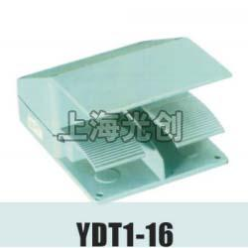

YDT1-11脚踏开关适用范围

YDT1系列脚踏开关适用于交流50Hz或60Hz，额定工作电压AC380V或DC220V，Ith：5A的控制线路中，作为控制机床电气、医疗设备等用途。
YDT1系列脚踏开关正常工作在海拔高度不超2000m，周围温度-30℃-+40℃，空气相对湿度不大于85%，防护等级IP41。
开关按GB14048.5及相关标准设计、制造和检验。

型号及含义

产品名称：YDT1-16脚踏开关

型号：YDT1-16
声明：适用交流AC 380V，直流 DC 220V。本页YDT1-16脚踏开关的接线图、外形尺寸及文字等信息仅供参考用，如有改动不另行通知。订购前请来电咨询，我们有专业人士为您选型。 另外可根据客户要求，订制非标产品及欧姆龙、天得等国内外知名品牌的替代型产品，欢迎来电订购，电话021-31261887。
地址：http://www.dqm.cc/YDT1-16-354.html

